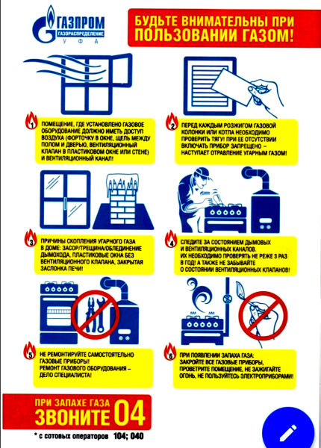

В связи с многочисленными ЧП из-за взрыва бытового газа, Администрация сельского поселения Ирсаевский сельсовет просит всех жителей сельского поселения быть осторожными при использовании бытовых газовых приборов.

